《国家电网DLT645-2007智能电表测软件》使用说明书
软件安装：
本软件为绿色软件，只需要把安装包中的所有文件复制到同一个目录中，就可以直接运行，可运行文件为DL645.exe，整个软件包组成文件如下：
- DL645.exe 此文件为主程序文件
- DL645.Ini 此文件为配置文件，记录了当前操作用户的电能表配置信息。
- dl645.mdb
- DLT645DLL.dll
- TestZhuzhan.dll
- DriverDLC.dll
- MFC42D.DLL
- MFCN42D.DLL
- MFCO42D.DLL
- MSVCRTD.DLL

软件运行：
首先：软件在运行前先确定你的电脑中配置有相应的RS232串口，如果没有RS232串口本软件运行不正常。使用本软件前确定你的电脑通过RS232或者RS232转485与电能表连接正常。
然后：运行DL645.EXE 出现如下窗口界面。
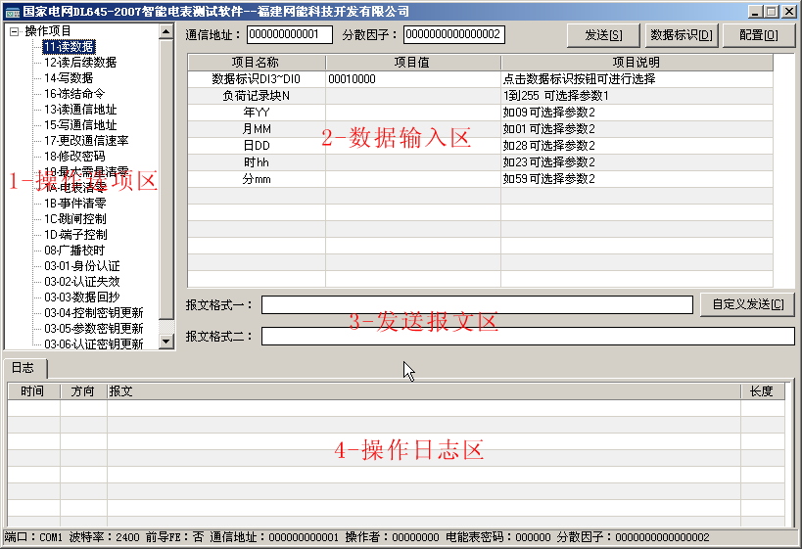
软件界面中分了四个总要区域：
- 操作选项区：本区域提供了电能表可以操作的类型，如读数据，写数据等，不同的选项对应了不同的功能大类。
- 数据输入区：本区域根据用户选择的操作项目不同，可以输入不同的参数。输入区分三个栏目，第一栏为数据项目名称，第二栏为数据输入区域，第三栏为数据项目说明。
- 发送报文区：本区域显示根据用户选择操作项目和输入数据生成最终的数据报文，本报文发送给电能表，电能表就能对应的操作，用户也可以在此区域内自定义报文，然后自定义发送。HEX报文1为空格分隔十六进制字符报文，HEX报文2为分隔十六进制字报文，但数据区域没有加33H，可以更明了的看出每一个字节的十六进制数。
- 操作日志区：本区域每一行记录了操作的报文及报文返回结果，分四个栏目，时间表示当前操作时间，方向表示当前操作方向：发送：从电脑发送到电能表的报文；接收：从电能表发送到电脑的报文；解析：报文经本软件解析后分区域显示；结果：报文经本软件协议解析后的数据项目结果。报文：以十六进制分隔字符方式显示原始报文及解析结果。可以双击某条记录打开显示报文窗口来显示更详细的报文。窗口如下：
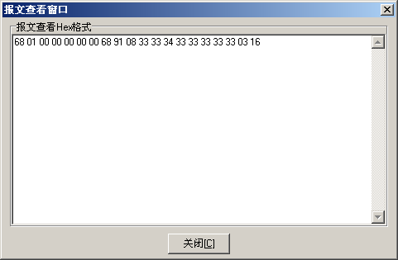
长度：表示接收或发送的报文字节数，以字节（Byte）为单位。
- 通信地址：本区域为输入电能表的通信地址，12位的数字字符，取值为0~9和A，从高位到低位。A表示通用地址，详细请参考DLT645-2007相关协议文档。全部为9时表示广播地址。电能表通信地址在软件运行时会自动根据用户的配置信息读出。
- 分散因子：本区域输入ESAM加解密时的分散因子，正常情况下分散因子可以取电能表表号前位加四个零，也就是16位数字字符，从高到低。取值为0~9。分散因子在软件运行时也会自动根据用户的配置信息读出。
- 状态栏：本区域显示了当前用户配置中的选项，包括RS232端口号，通信速率，前导FE，通信地址，操作者代码，电能表密码，分散因子。
- 发送按钮：用户选择因定操作后输入数据成功后，点击发送可以自动的发送报文到电能表。
- 数据标识按钮：用户在输入操作数据的时候可以通过按数据标识打开一个窗口，用来快速的输入数据标识数据。如下窗口：
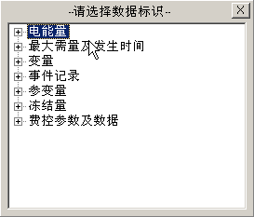
选择对应的数据标识项目后双击就可以将数据标识自动填入。在第一次显示时因为要载入两万多项标识数据会比较慢，需要等待一段时间，在第二次使用时就很快显示。
- 配置按钮：用户可以点击打开配置窗口来配置软件参数，如下图：
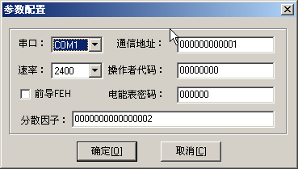
串口：选择当前电能连接的RS232端口号。
速率：选择当前电能表连接的通信速率，正常DLT645-2007的速率为2400bps。
前导FEH：在协议中指明在发送报文前需要用四个字节的FE来唤醒电能表，但是在实际使用中，大部分电能表不需要此功能，所以一般情况下不选择，选择后分在发送报文前加入四个字节的FEH。
通信地址：电能表的通地址，在多个电能表连接在一个485线上的时候可以唯一确定哪一台电能表。该地址就不能重复。如果单线单台表可以重复。地址为0~9字符一般情况下不推荐以A开头的通用地址。只有在设置通信地址时才全A，总共12个字符，从高到低。
操作者代码：在部分操作项目中需要记录当前的操作是谁发起的，需要一个操作者代码，正常情况下为八个零，四个字节，取值为0~9。8个字符。不同的操作者可以有不同的代码。
电能表密码：在部分操作项目中需要电能表密码才可以操作，密码为6位字符，取值0~9。正常情况下为6个“0”或6个“1”根据不同的出厂设置有所不同。
分散因子：分散因子是用来ESAM加密中使用的，16位数字，取值0~9。从高到代，正常取值为四个零加上12位电能表表号，注意是表号不是通信地址。
- 自定义发送按钮：允许用户在格式一中输入自定义的十六进制报文，发送到电能表，格式一中可以输入两种格式的报文，一种是有分隔的，一种是没有分隔的。

软件日志：
软件在运行过程中会生成操作的日志，日志信息除了在日志区显示外还保留在日志文件中，用户可以在软件的安装目下找到一个LOG的目录，该目录中以文件日期的形式保了该天所操作的日志，从旧到新，新的在文件尾。格式为ANSI文本文件，可以使用记事本打开。

注意事项：
由于本软件提供给开发人员及测试人员使用，详细的操作项目请参考DLT645-2007协议，以及协议中定义的数据值格式等。

